20/ВС-7 тобының тәрбие шарасы бойынша атқарылған жұмыстарына сараптама
Топта «Мұхтар мұрасы - парасаттылық бастауы» атты адалдық сағаты өтті, сабақ барысында адалдық, тәрбиелік бағытындағы жазушының ойлары талқыланып, студенттерге түсіндіру жұмыстары ұйымдастырылды.
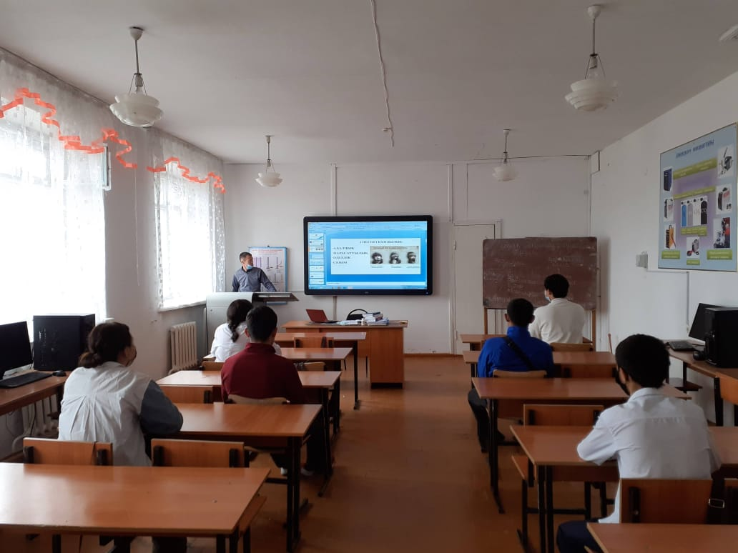
Қазақстан барысы, 3 дүркін Әлем барысы, 4 дүркін Азия және әлем чемпионы, облыстық мәслихат депутаты Айбек Нұғымаровпен «Адалдық сағаты» өтті. Тәрбие сағатында А. Нұғымаровтың өмірбаяны туралы мағлұматтар берілді.
-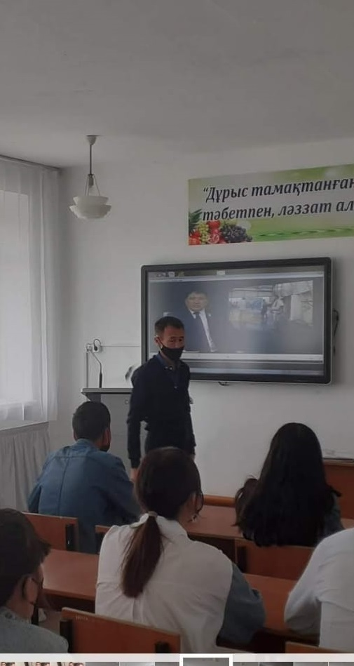
«Қазақстан Республикасының рәміздерін қастерлеу мен құрметтеу- біздің парызымыз», «Мамандық-өмір таңдауы», «Темекінің зиянын білесің бе?» (әңгіме), «Бақытың да, байлығың да - денсаулық», Сәлем- сөздің басы, көңіл арнасы, «Адамгершілік- асыл қасиет», «Ар-намысым, қасіретім, қуанышым- Желтоқсан», «Заңды бұзу қылмыс» (кездесу) топ сағаттары өткізілді. Тәуелсіздіктің 30 жылдығына орай «Елімнің бақытын тербеткен Тәуелсіздік» атты дөңгелек үстел өткізілді. Шараға желтоқсан оқиғасының куәгері Серікбаева Сәуле Жұмабекқызы қатысып, студенттердің сұрақтарына жауап берді.
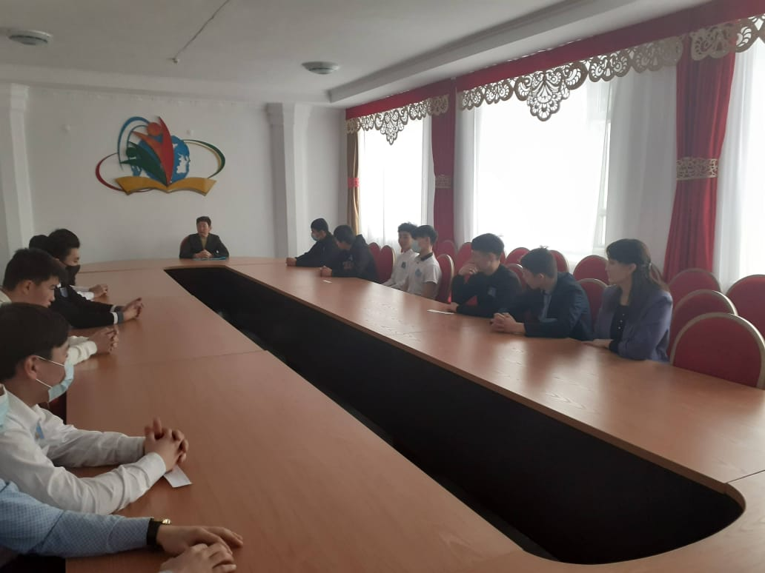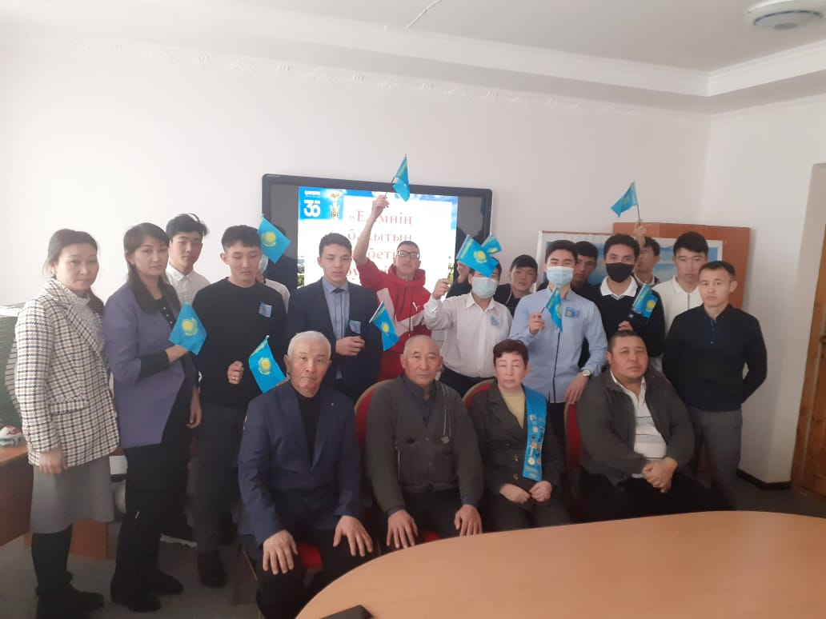
Топтағы ата-аналармен үнемі байланыс жасап, студенттердің сабаққа қатысу рейтингісін көтеру, жалпы тәрбие, біліктілік қалыптастыру мақсатында ашық әңгімелер жүргізіліп «Ұл, қыз тәрбиелей отырып, ұлтты тәрбиелейміз», «Ұрпақ тәрбиесі», «Отбасы-тіршіліктің тірегі», «Тәртіптің ең тамаша мектебі – отбасы» атты жиналыстар, дөңгелек үстел өткізу арқылы ата-аналардың да белсенділігі артты.
Колледж студенттері Ұлы Жеңістің 77 жылдығына орай 9 мамыр күні «Мәңгілік Алау» ескерткішіне жерлес батыр аталарымызды 1 минут үнсіздікпен еске алып, гүл шоқтарын қойды.
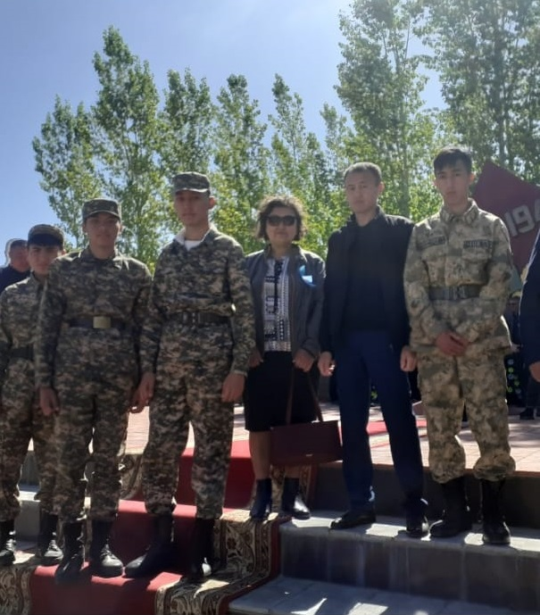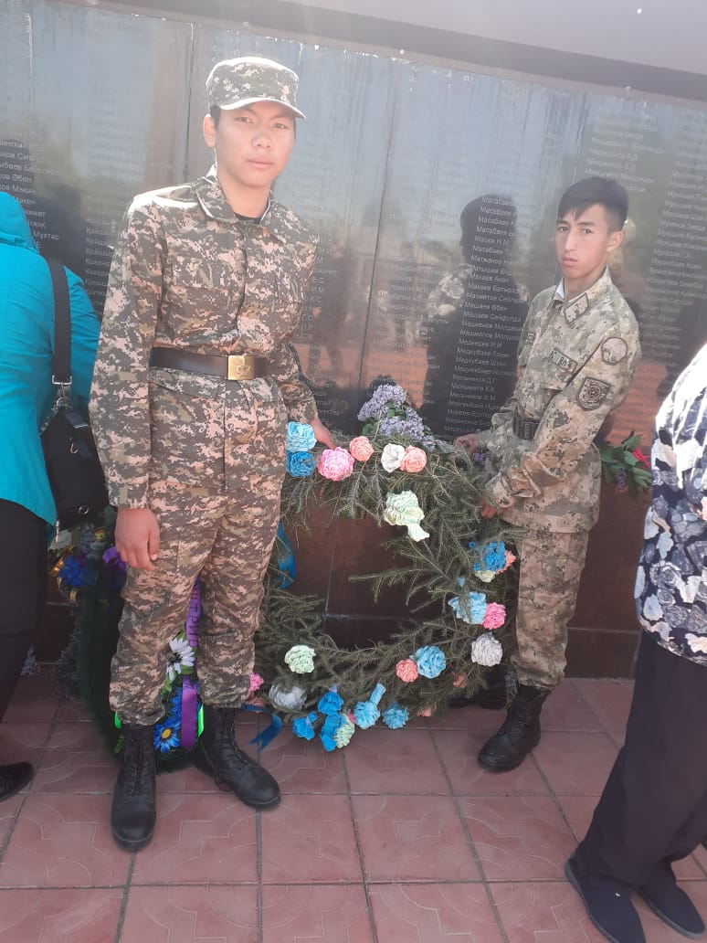
Колледж оқытушылары мен студенттері 31 мамыр- саяси- қуғын сүргін құрбандарын еске алу күніне орай ескерткішке гүл шоқтарын қойды. 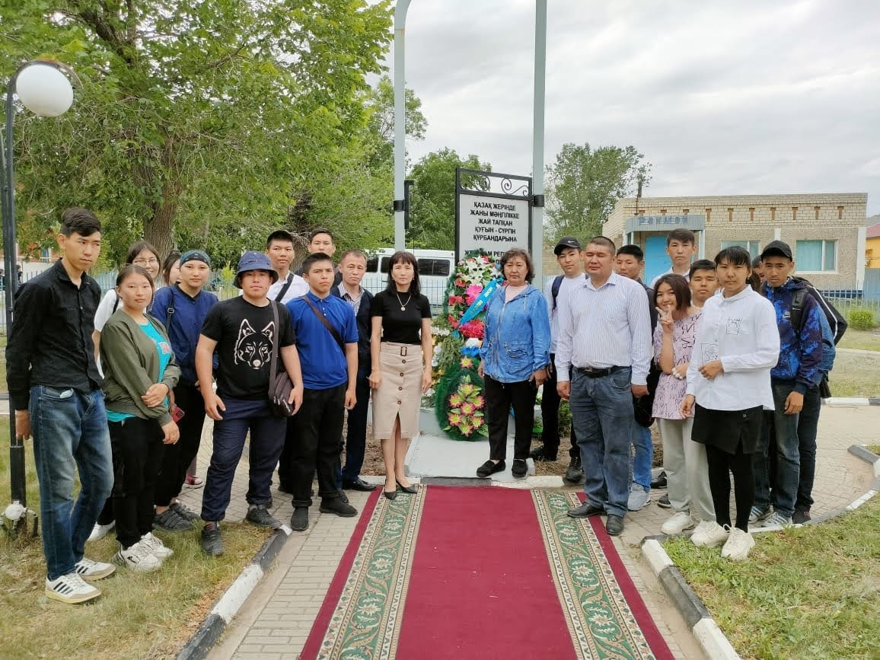 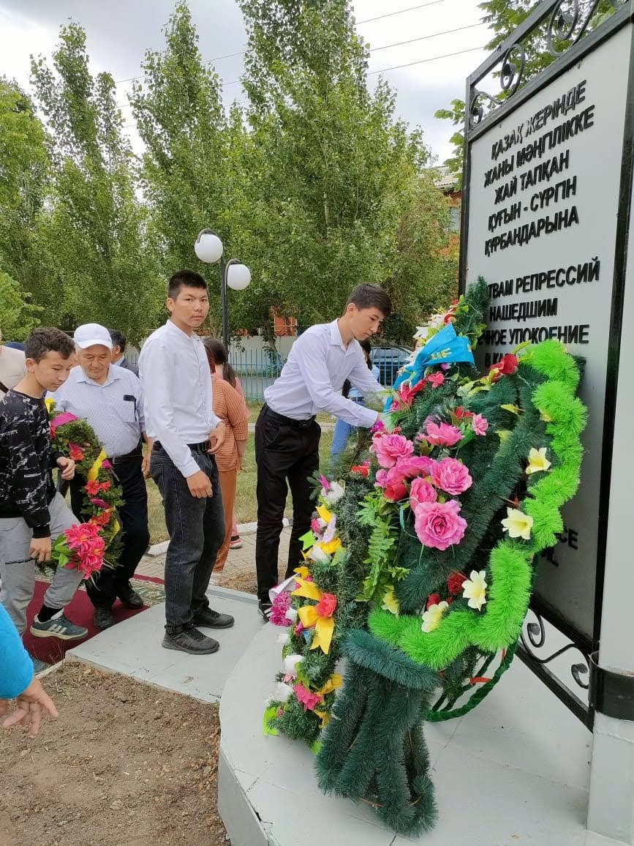
Колледж әкімшілігінің ұйымдастырумен «Балалар жылы» аясында 1-ші курс студенттері мен ұстаздары өз өлкеңді тану мақсатында Жәнделі қыз ескерткішіне, «Алтын адам» табылған Шілікті қорғанына, Жалши ауылындағы бүгінгі таңдағы сәулет үрдісі мазары Зейнолла кесенесіне саяхаттап қайтты.
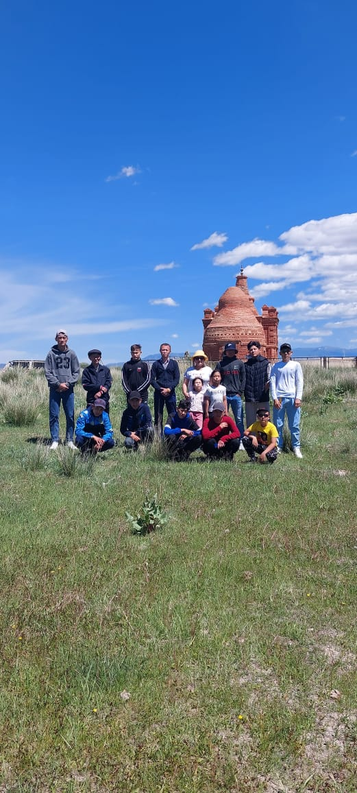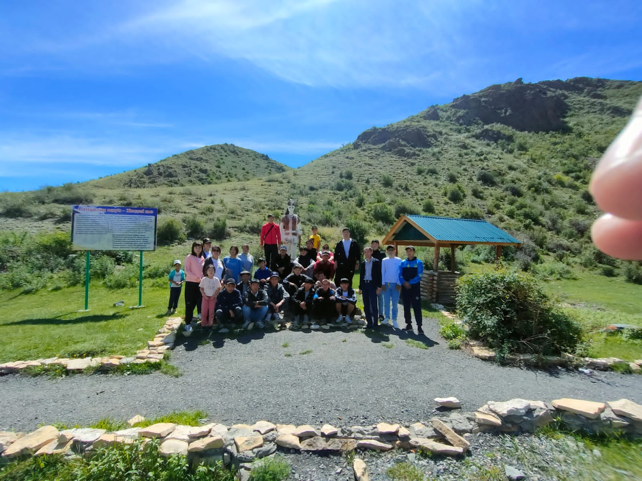
Топ: жетекшісі: Қонарбаев Д.А.

